LAPORAN UJI KOPETENSI KEAHLIAN
PEMINJAMAN ALAT GUNUNG

Andi Rizky Riyanto
102302475



Rekayasa Perangkat Lunak
SMK Sangkuriang 1 Cimahi
CIMAHI 2026

SOFTWARE REQUIREMENT SPECIFICATION (SRS)
APLIKASI PEMINJAMAN ALAT
- GAMBARAN UMUM APLIKASI
Aplikasi peminjaman yang anda buat berfungsi sebagai platform untuk mempermudah peminjaman dengan menawarkan berbagai alat olahraga yang kegiatan olahraga tidak memiliki alat dan keperluan lainnya.

Keuntungan Aplikasi Peminjaman :
- Proses peminjaman lebih cepat
Pelanggan bisa melihat alat yang tersedia dan melakukan peminjaman dengan mudah tanpa proses yang lama.
- Infomarsi alat lebih jelas
Pelanggan dapat mengetahui jenis alat, kondisi alat, dan ketersediannya secara langsung cukup di aplikasi.
- Tidak Perlu datang berkali-kali
Pelanggan bisa mengecek ketersediaan alat terlebih dahulu sebelum meminjam.
- Transaksi Lebih Praktis
Data peminjaman tercatat otomatis sehingga pelanggan tidak perlu mengisi data berulang-ulang.
- Mengurangi Kesalahan Atau Kehilangan Data
Semua riwayat peminjaman tersimpan di sistem sehingga pelanggan dapat melihat kembali riwayatnya.
- Lebih Transaparant
Pelanggan bisa lebih mengetahui status peminjaman, tanggal pinjam, dan tanggal pengembalian dengan jelas.

- IDENTIFIKASI PENGGUNA
Fitur dari aplikasi ini sebagai berikut:
No | Aktor | Pengguna | Deskripsi
1 | Aktor-01 | Admin | Admin adalah pengguna yang memiliki hak akses penuh untuk mengelola sistem, seperti mengatur data pengguna, data alat, serta memantau seluruh aktivitas dalam sistem.
2 | Aktor-02 | Petugas | Petugas adalah pengguna yang bertugas mengelola proses peminjaman dan pengembalian serta membantu menginput dan memperbarui data sesuai wewenang yang diberikan.
3 | Aktor-03 | Peminjam | Peminjam adalah pengguna yang memanfaatkan sistem untuk melihat, meminjam, dan mengembalikan alat yang tersedia.

- KEBUTUHAN FUNGSIONAL
Fungsional dari aplikasi peminjaman alat adalah sebagai berikut:
No | Kebutuhan fungsional | Deskripsi | Aktor | Use case
1 | Registrasi | Fitur yang digunakan oleh pengguna baru untuk membuat akun agar dapat mengakses dan menggunakan sistem. | Aktor-01,  Aktor-02,  Aktor-03 | UC-01
2 | Login | Fitur untuk masuk ke dalam sistem menggunakan akun yang terdaftar. | Aktor-01,  Aktor-02,  Aktor-03 | UC-02
3 | Kelola user | Fitur untuk menambah, melihat, mengubah, dan menghapus data pengguna. | Aktor-01 | UC-03
4 | Kelola alat | Fitur untuk mengelola data alat yang tersedia dalam sistem. | Aktor-01 | UC-04
5 | Kelola kategori | Fitur untuk mengelola kategori alat agar data lebih terorganisir. | Aktor-01 | UC-05
6 | Kelola peminjaman | Fitur untuk mencatat dan mengelola data peminjaman alat. | Aktor-01 | UC-06
7 | Kelola pengembalian | Fitur untuk mencatat dan mengelola proses pengembalian alat. | Aktor-01 | UC-07
8 | Log aktifitas | Fitur untuk mencatat semua aktivitas yang terjadi di dalam sistem. | Aktor-01 | UC-08
9 | Menyetujui peminjaman | Fitur untuk menyetujui atau menolak permintaan peminjaman dari peminjam. | Aktor-02 | UC-09
10 | Memantau pengembalian | Fitur untuk memantau status pengembalian alat yang dipinjam. | Aktor-02 | UC-10
11 | Mencetak laporan | Fitur untuk membuat dan mencetak laporan data peminjaman dan pengembalian. | Aktor-02 | UC-11
12 | Melihat daftar alat | Fitur untuk menampilkan daftar alat yang tersedia untuk dipinjam. | Aktor-03 | UC-12
13 | Mengajukan peminjaman | Fitur yang digunakan peminjam untuk mengajukan permintaan peminjaman alat. | Aktor-03 | UC-13
14 | Mengembalikan alat | Fitur untuk melakukan proses pengembalian alat yang telah dipinjam. | Aktor-03 | UC-14
15 | Logout | Fitur yang digunakan oleh pengguna untuk keluar dari sistem setelah selesai menggunakan aplikasi, sehingga sesi pengguna berakhir dan keamanan akun tetap terjaga. | Aktor-01,  Aktor-02,  Aktor-03 | UC-15

- DIAGRAM USE CASE
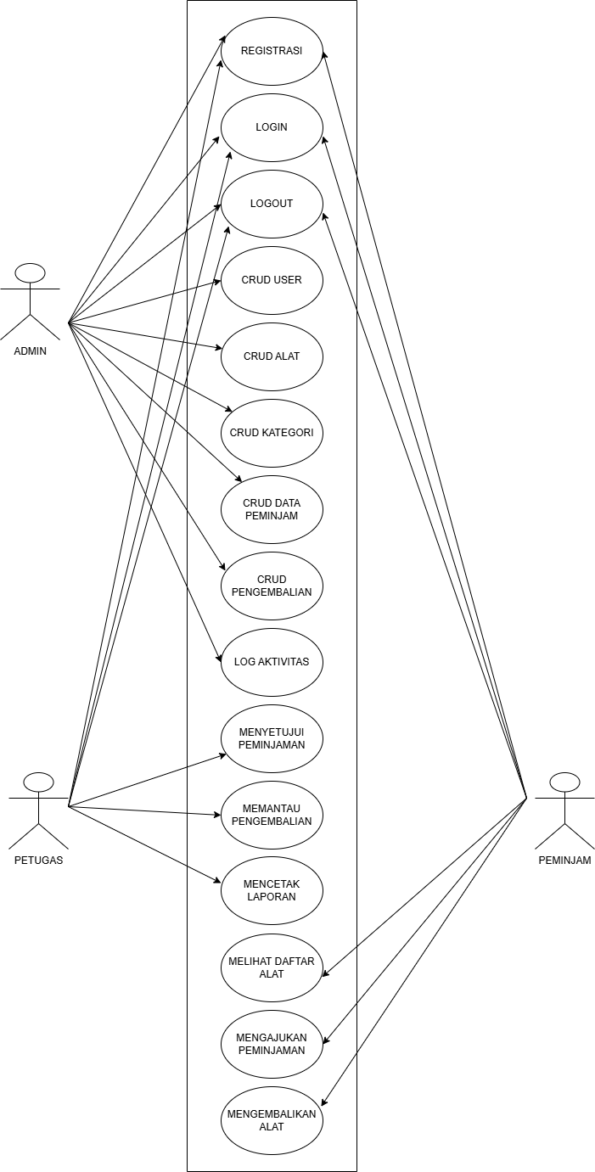

- DIAGRAM ACTIVITY
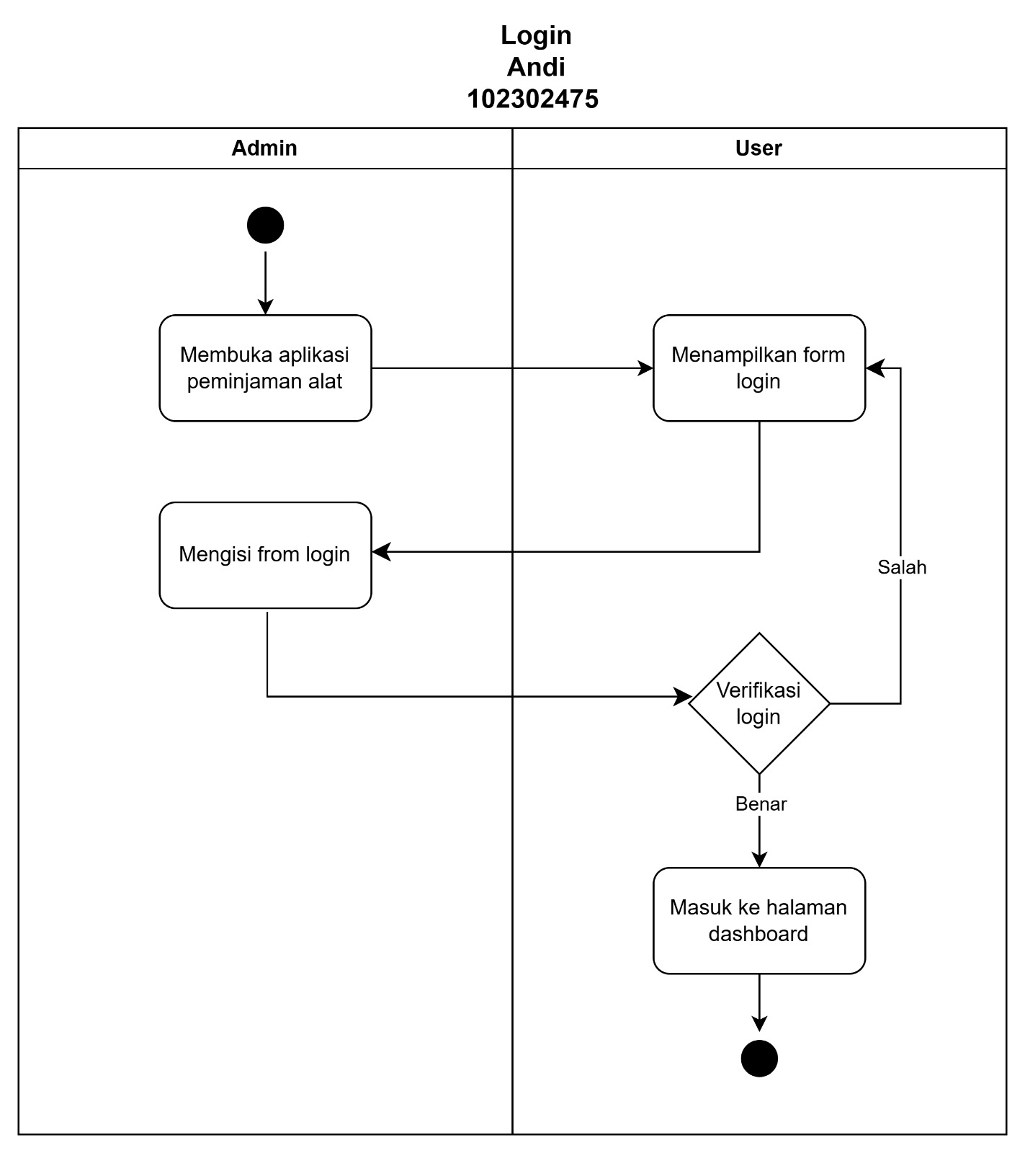
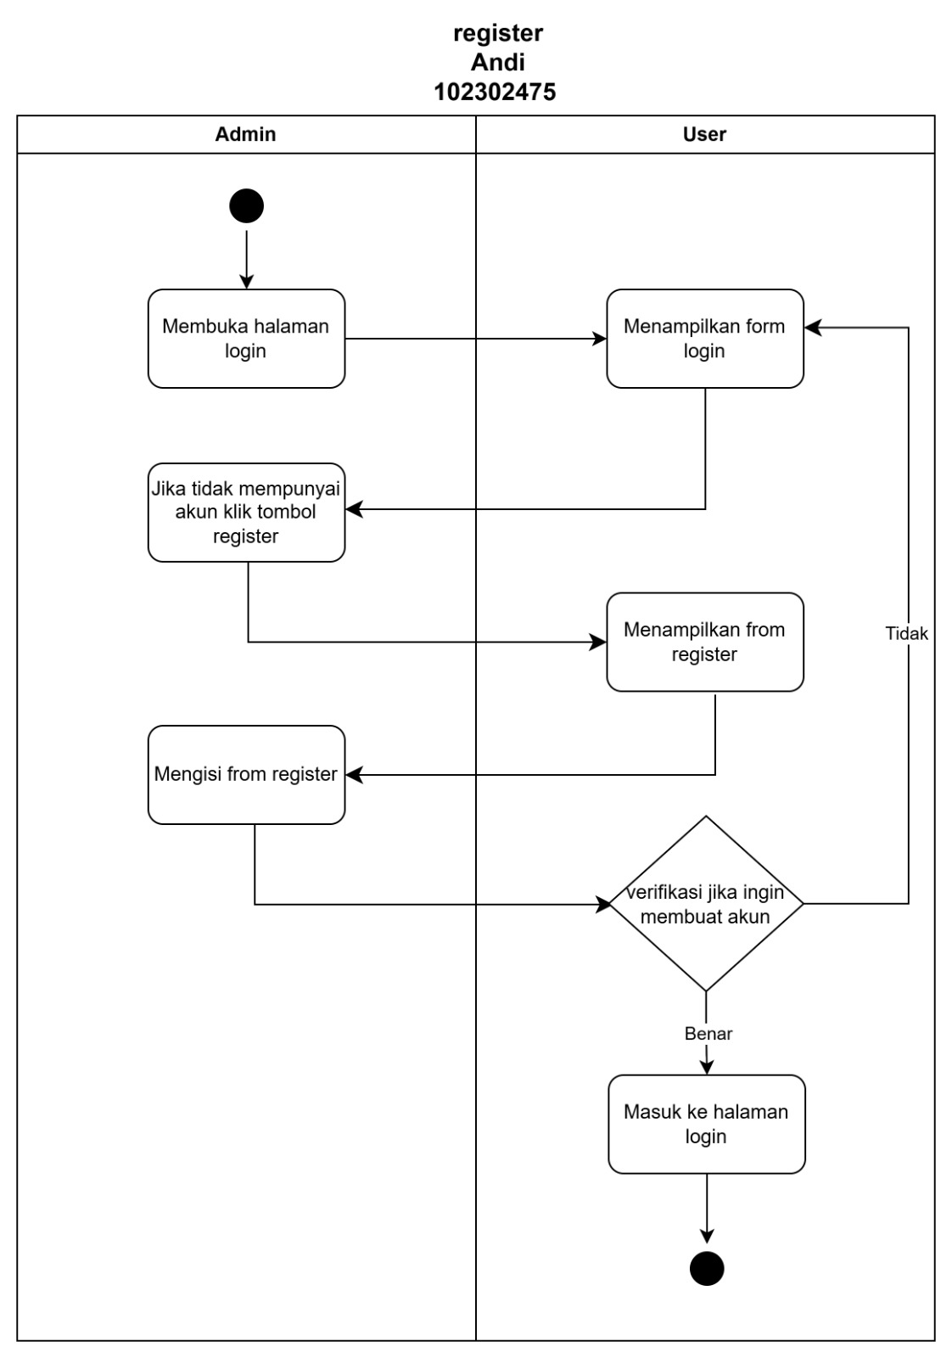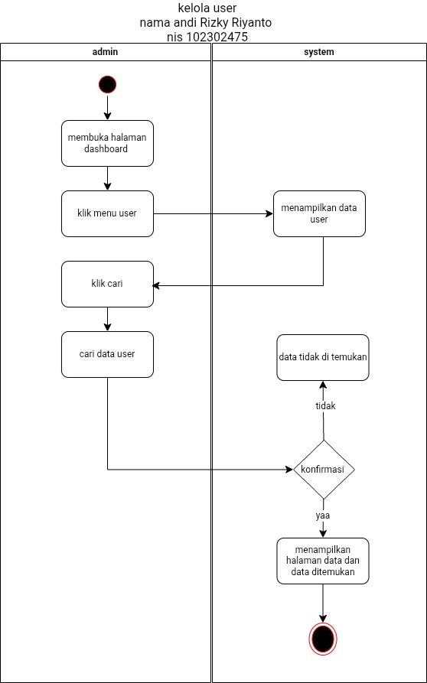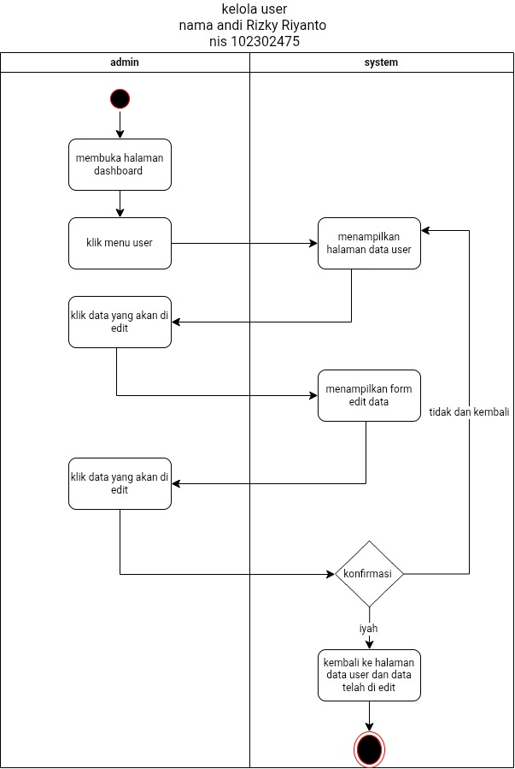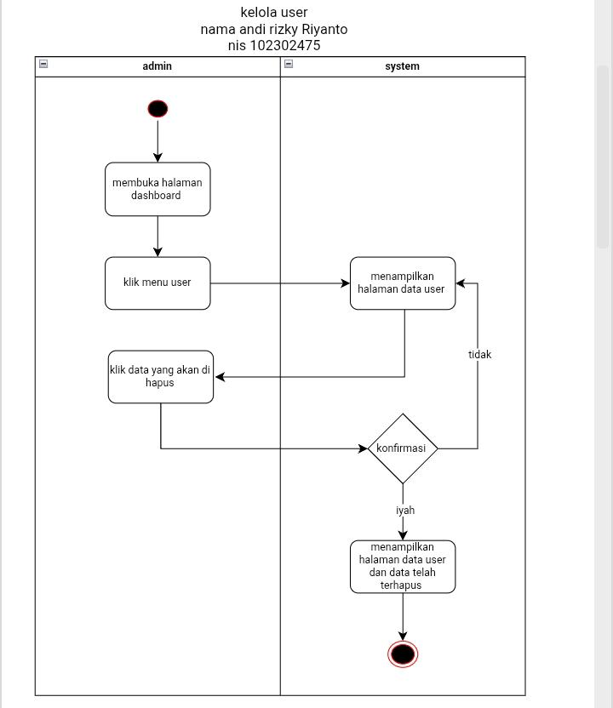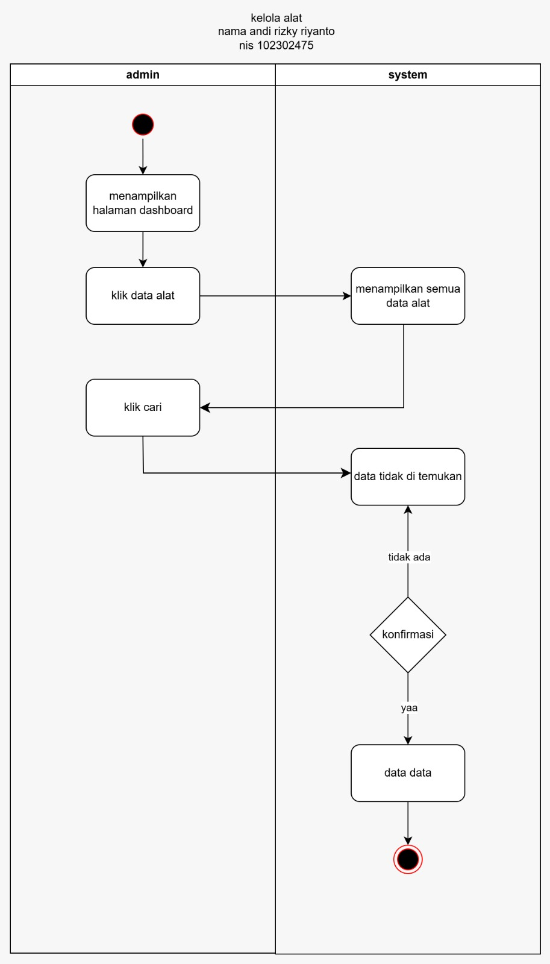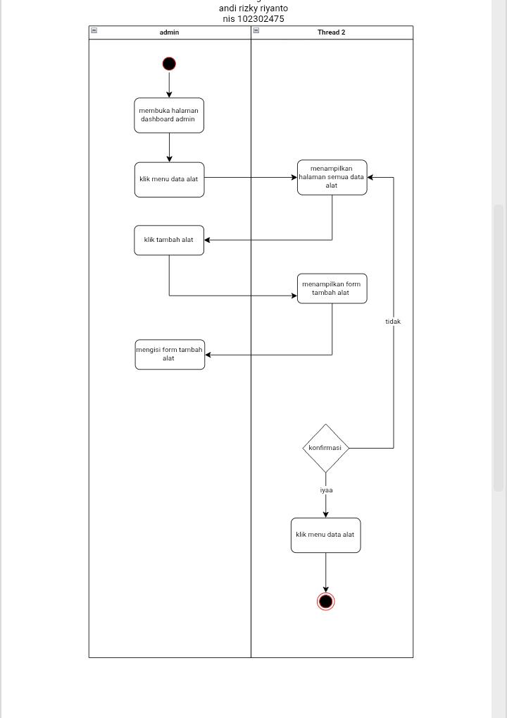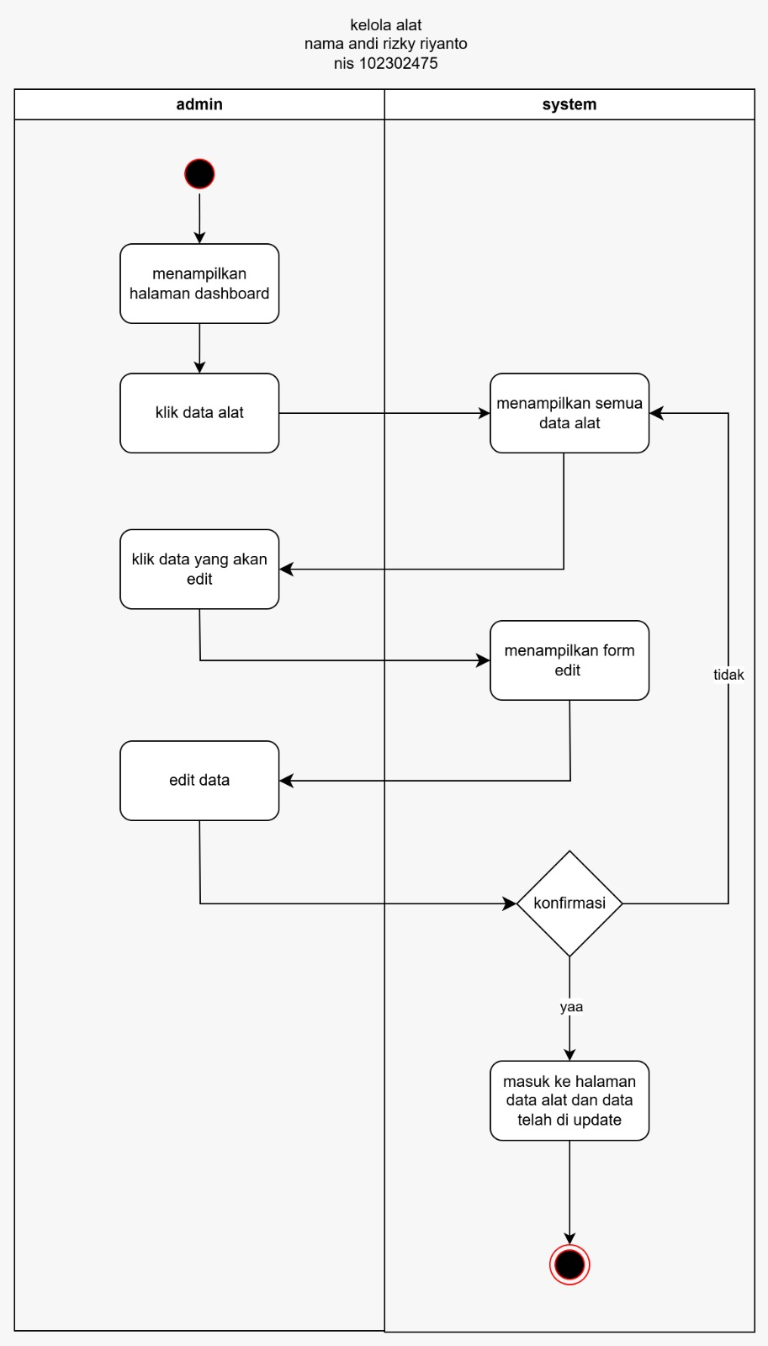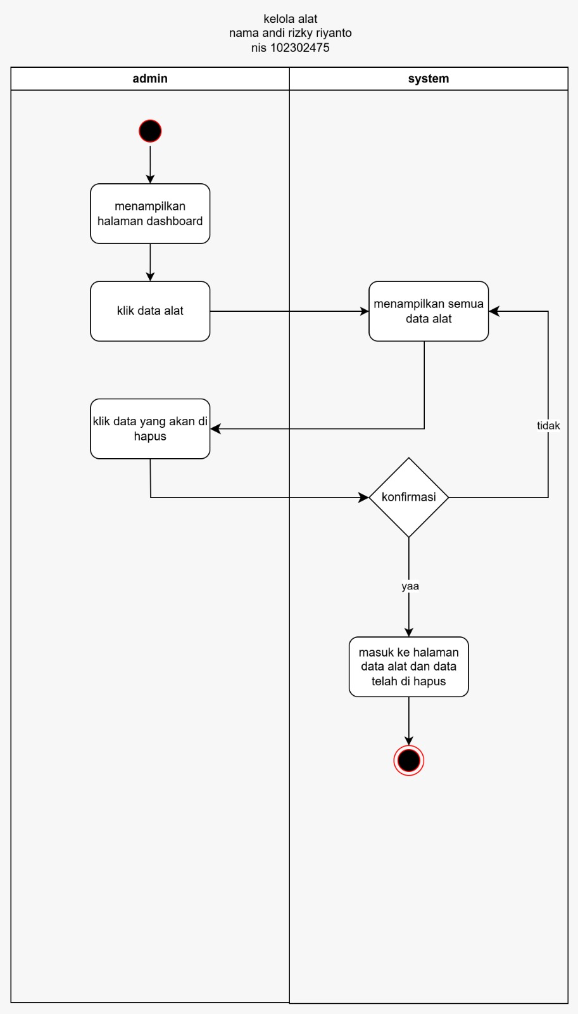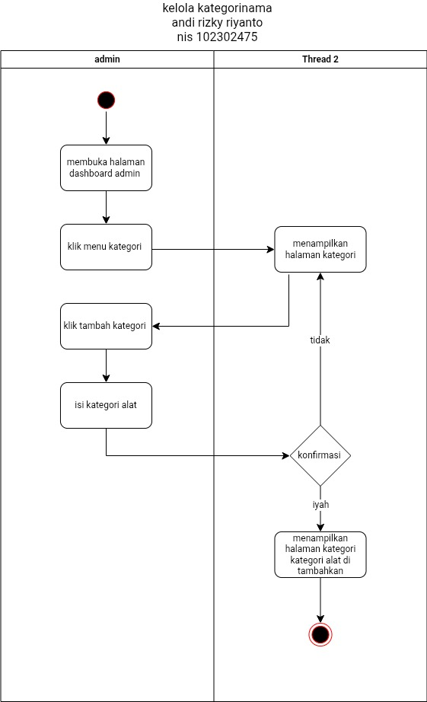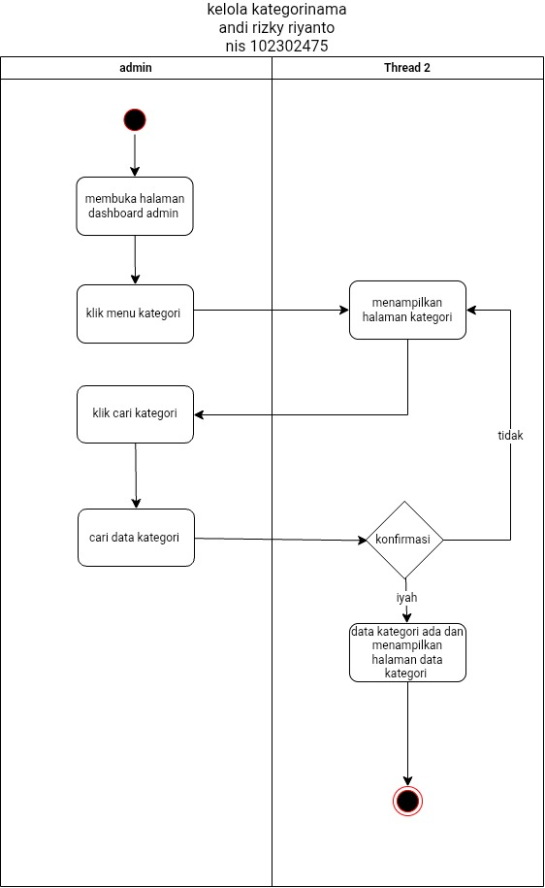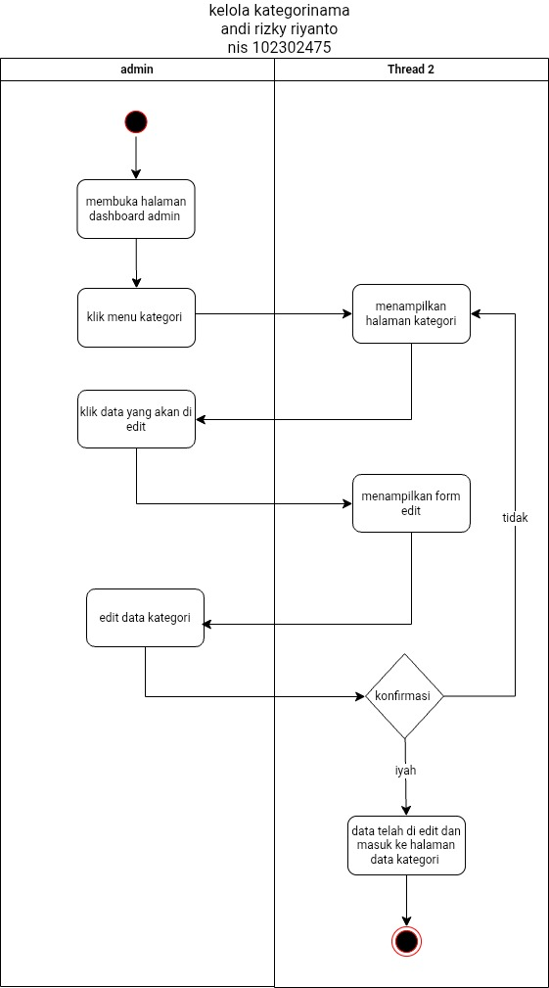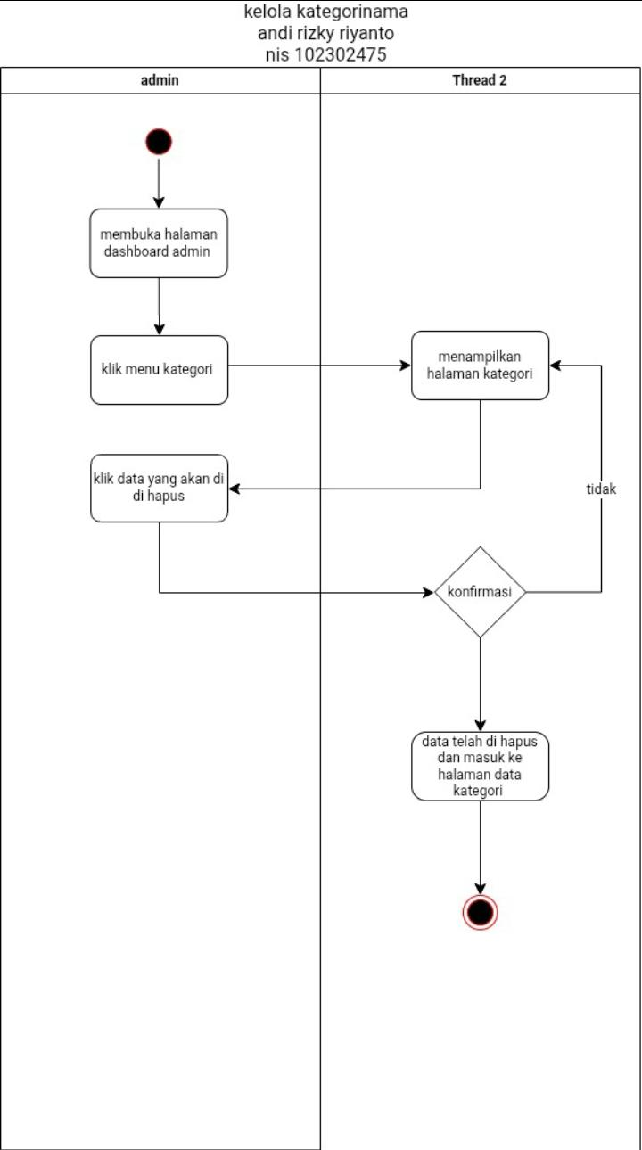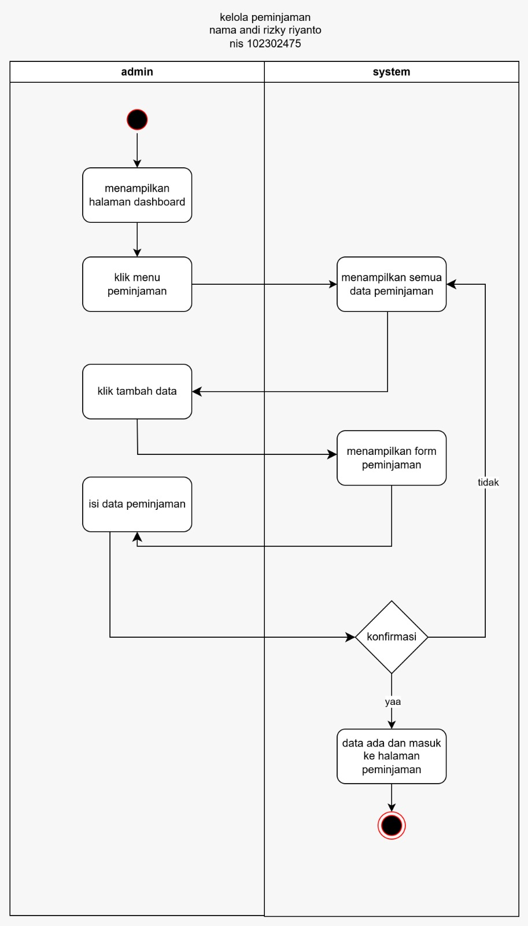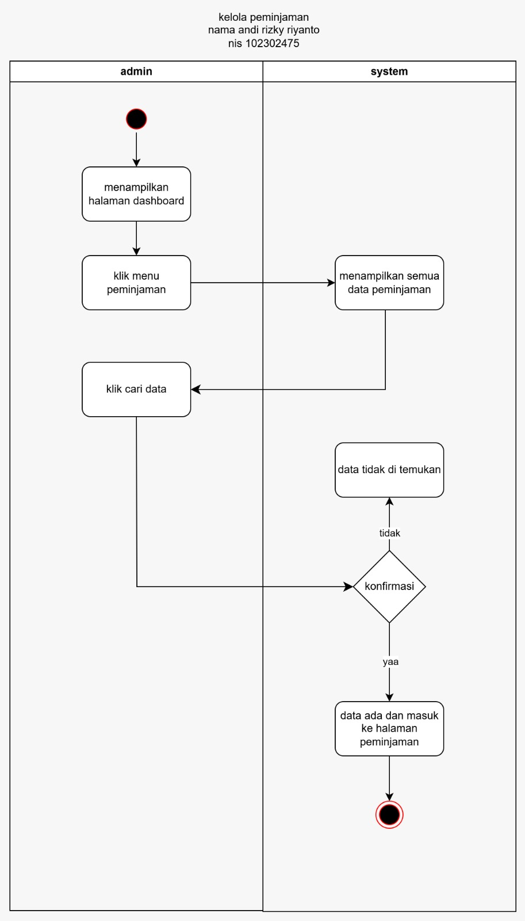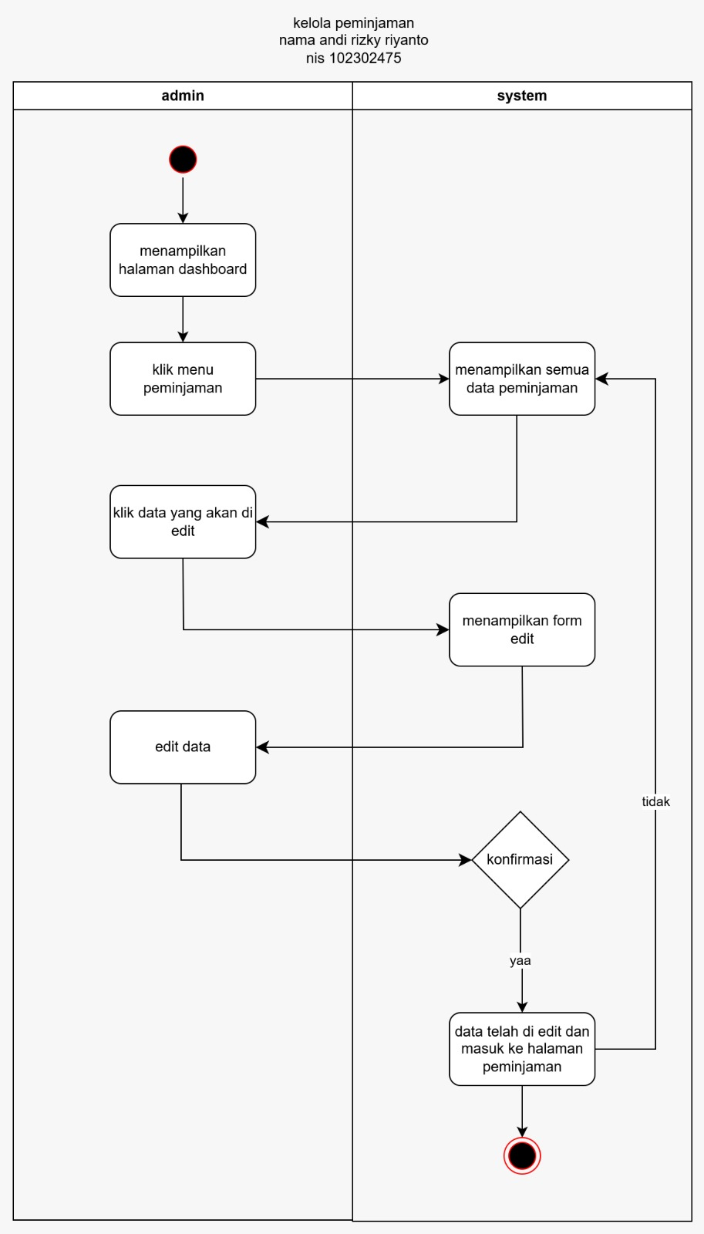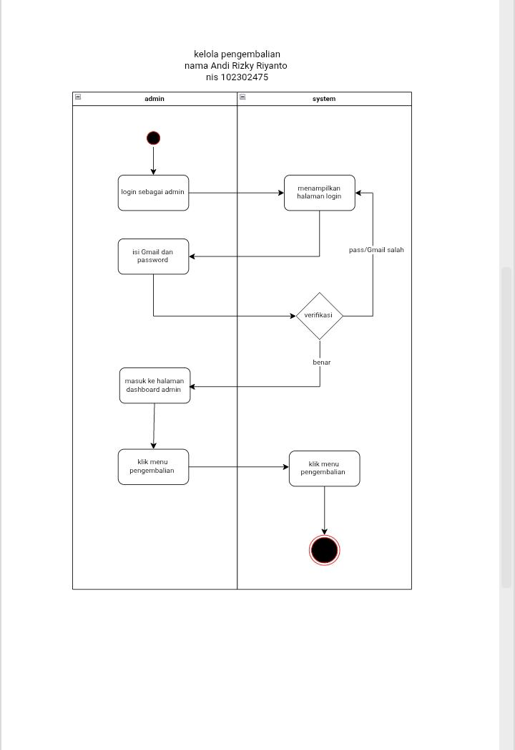
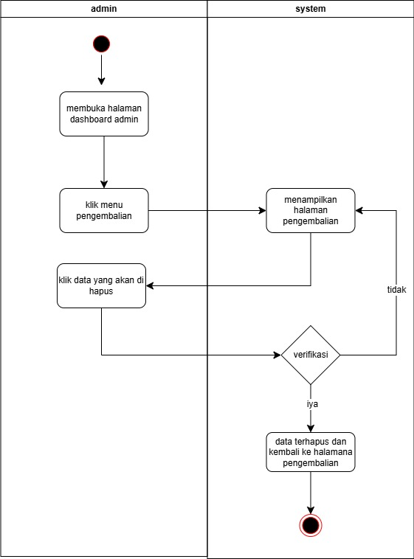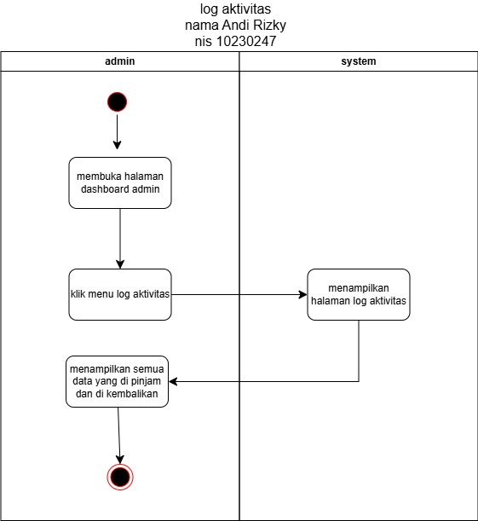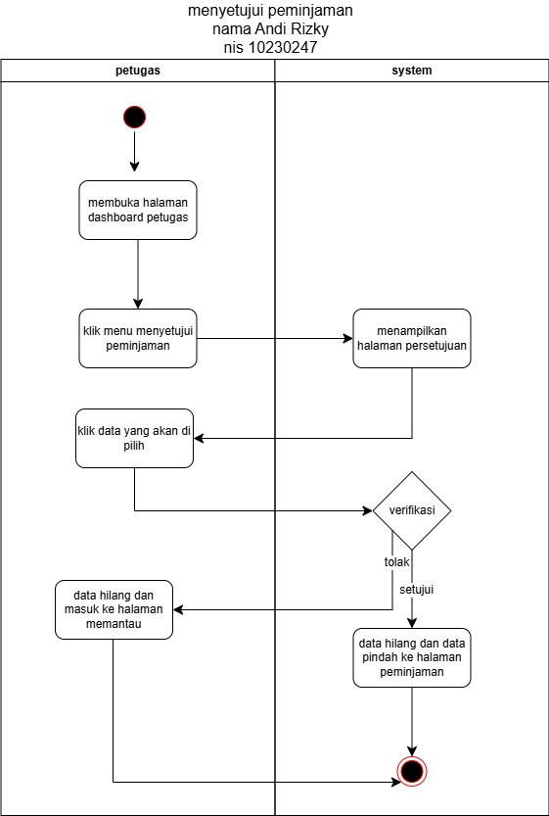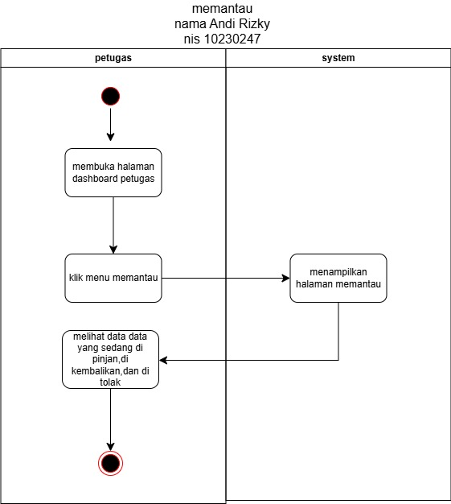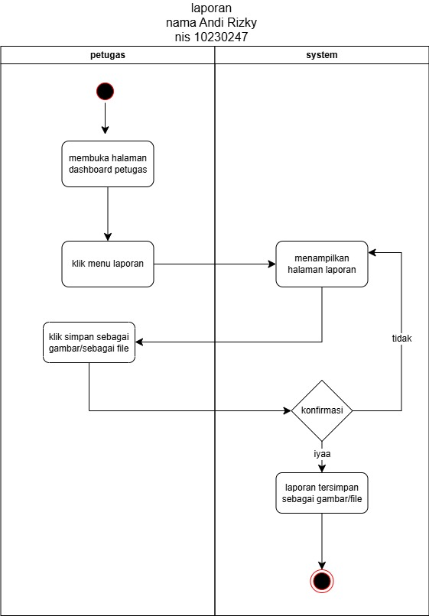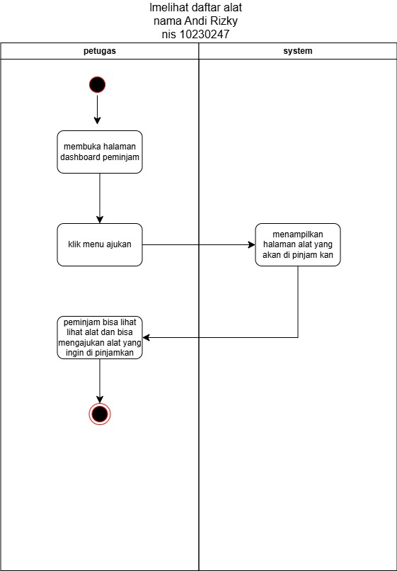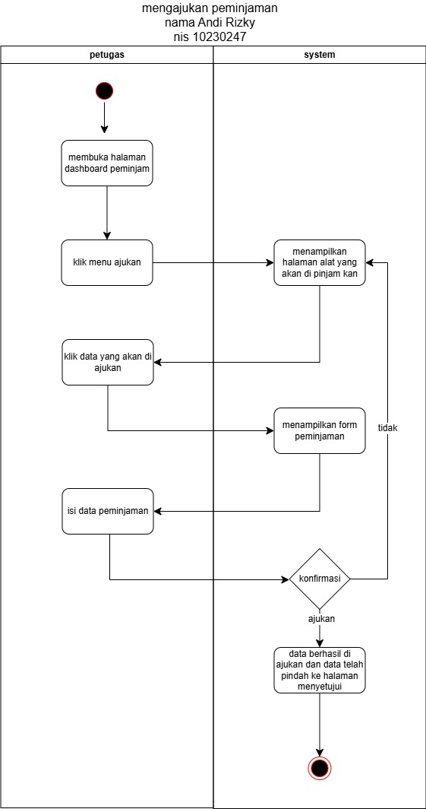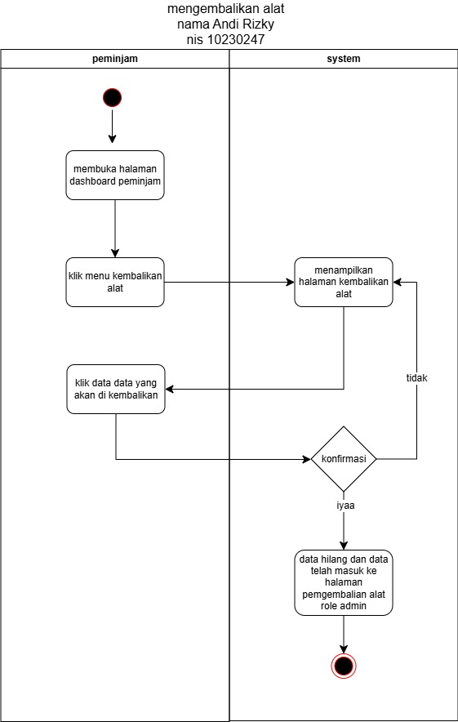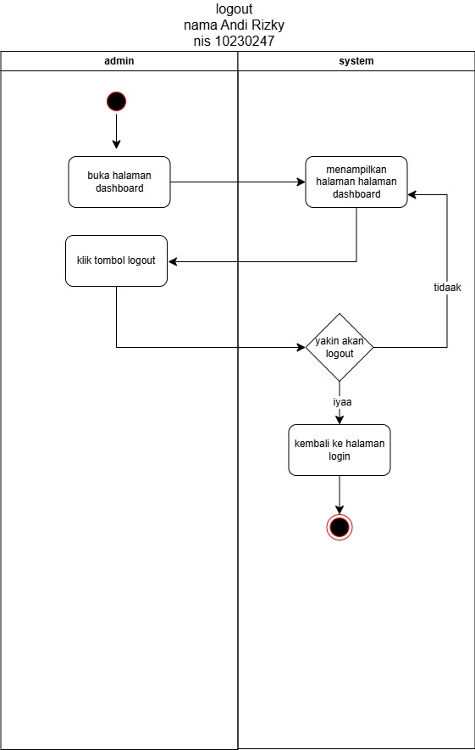

6 . CLASS DIAGRAM
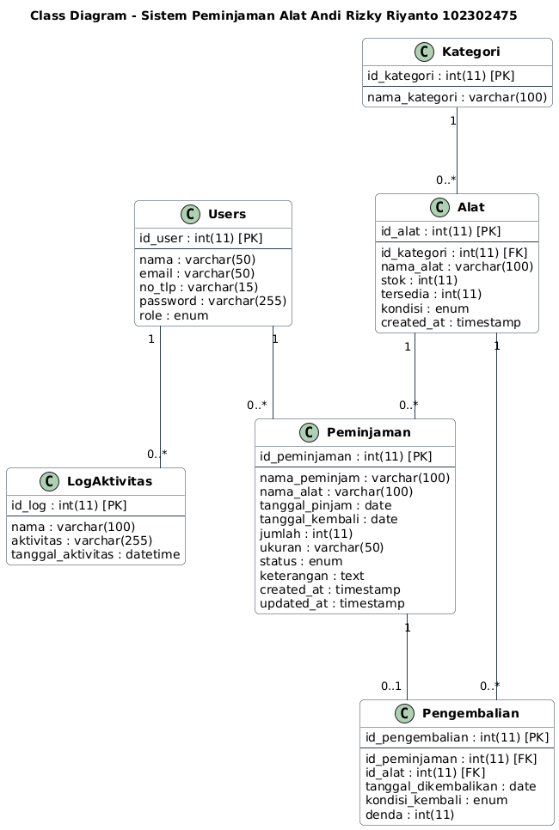

Antarmuka Aplikasi
1. Gambar UI: Halaman Login / Registrasi Autentikasi.

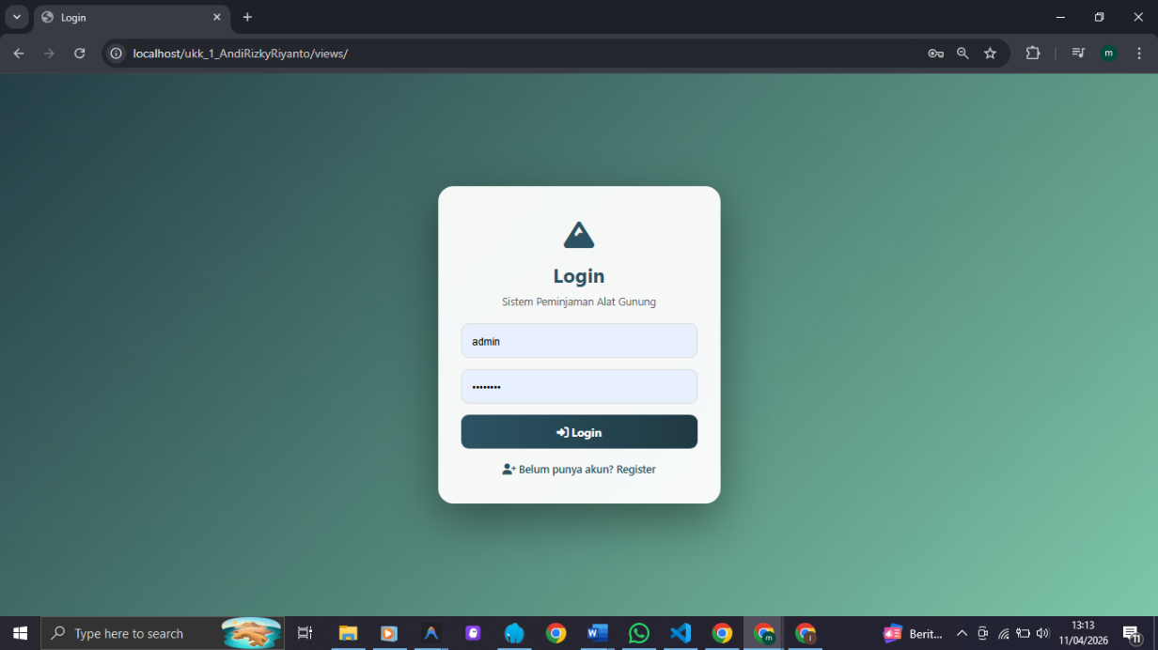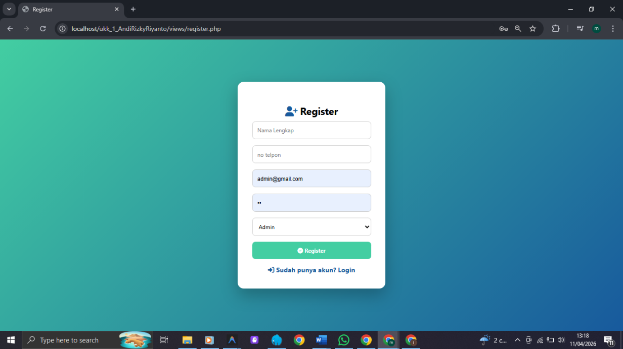

2. Gambar UI: Halaman Dashboard Admin.
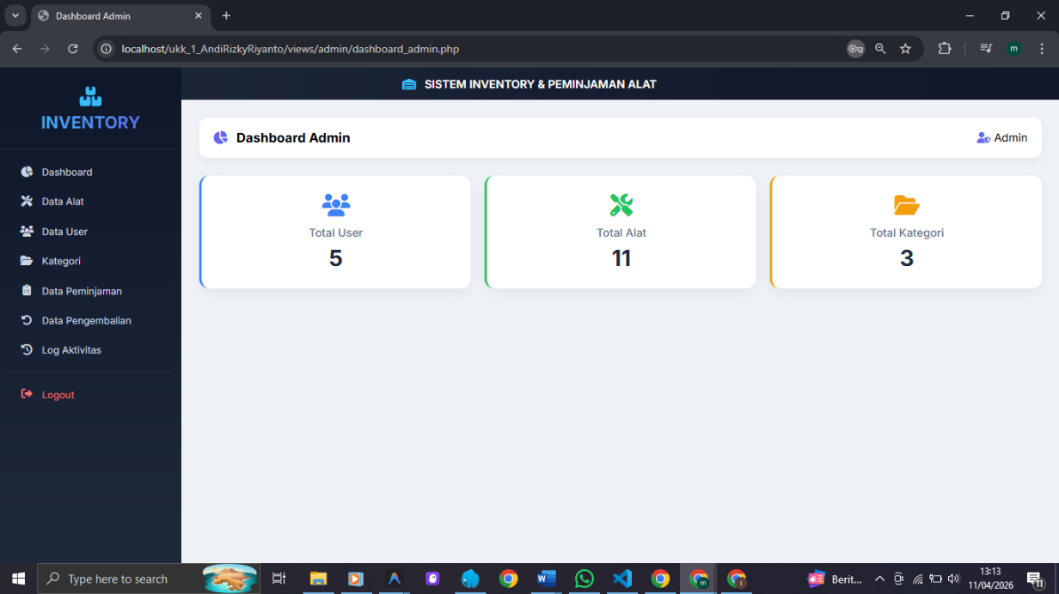

3. Gambar UI: Halaman Data Alat (Admin).
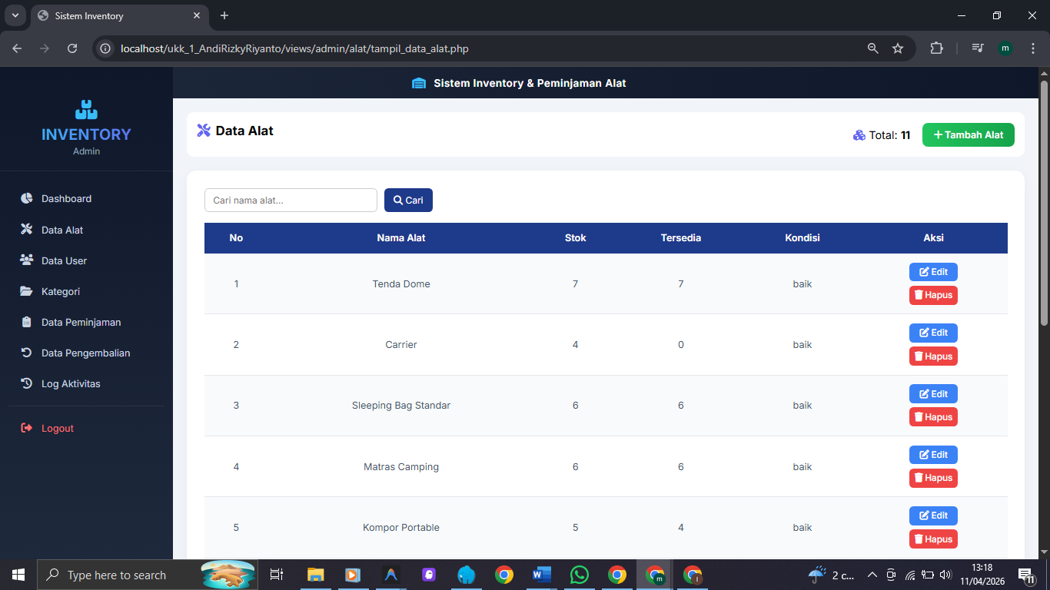

4. Gambar UI: Halaman Tambah Data Alat (Admin)
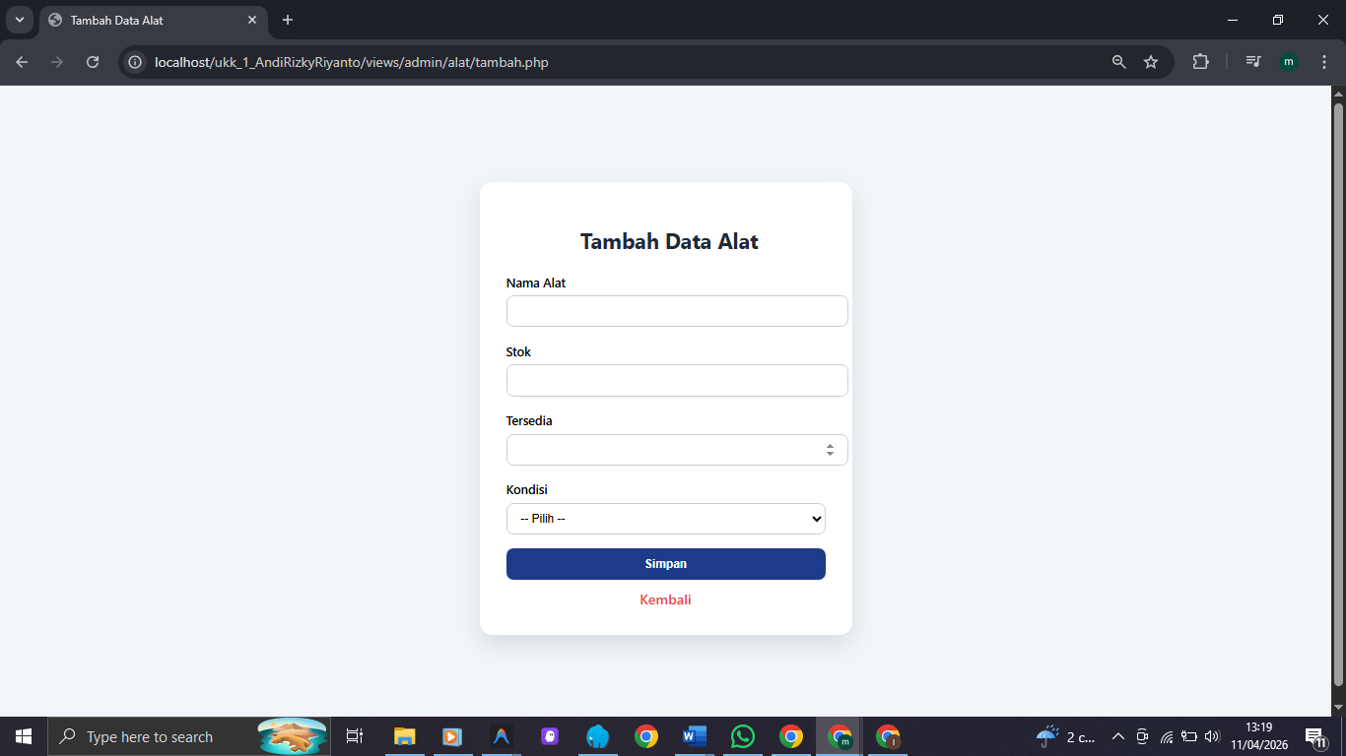.

5. Gambar UI: Halaman Data Peminjaman (Admin).
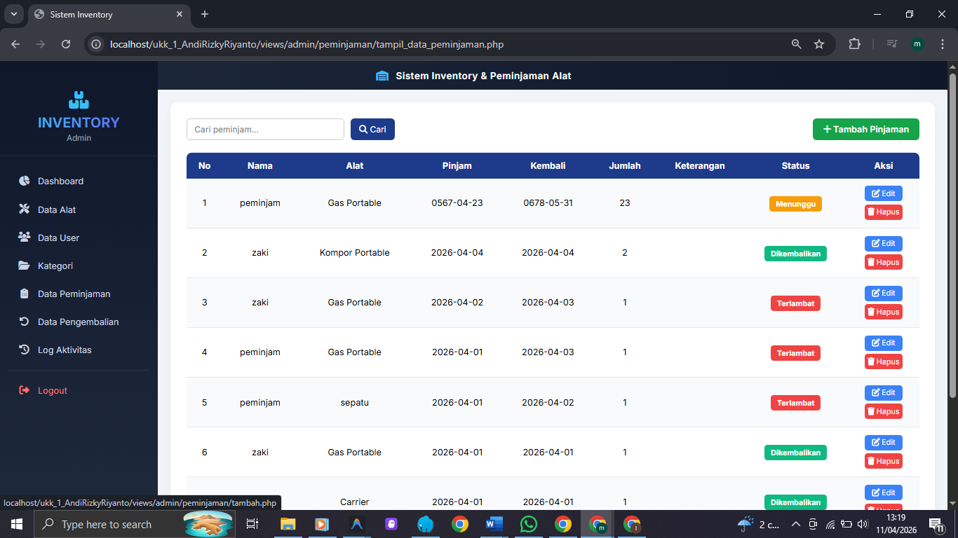

6. Gambar UI: Halaman Setujui Peminjaman (Petugas).
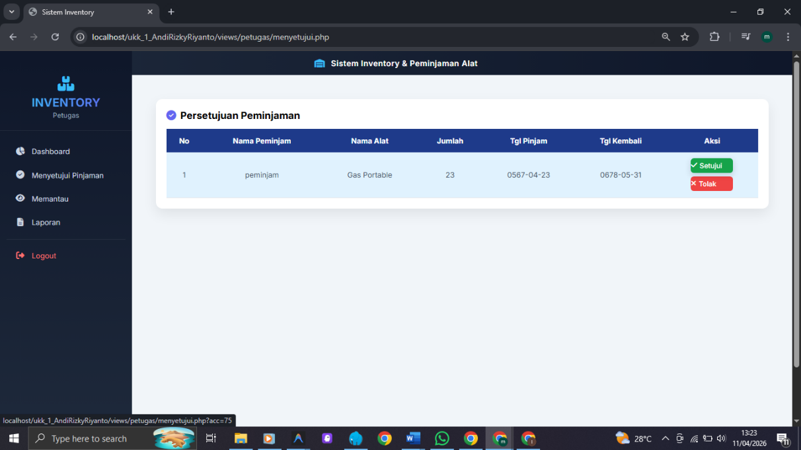

7. Gambar UI: Halaman Daftar Alaat Dan Ajukan Peminjaman (Member).
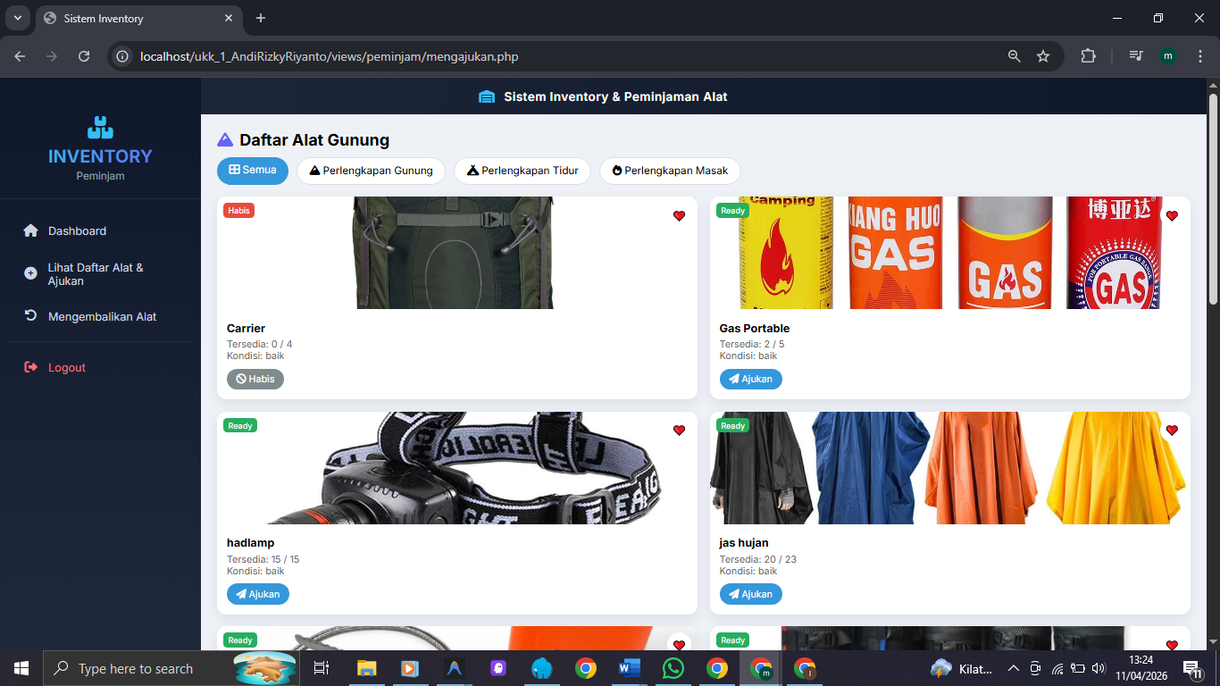
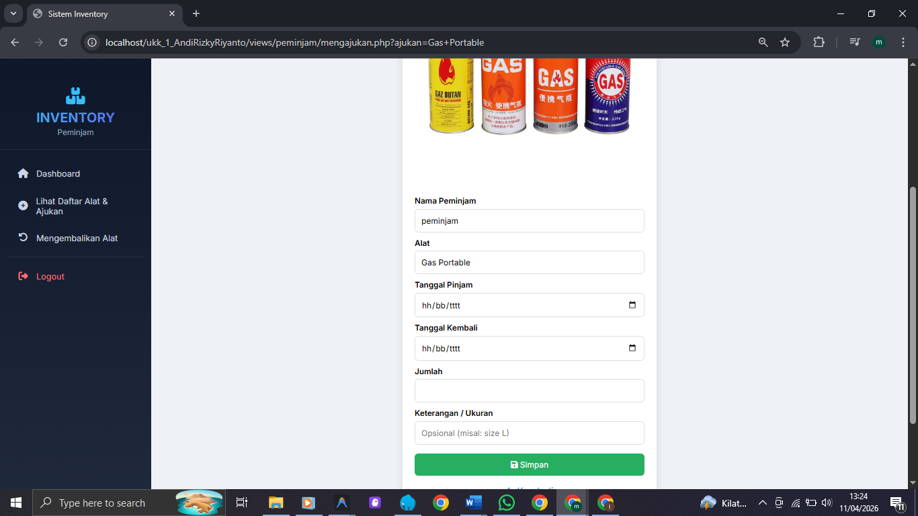

8. Gambar UI: Halaman Mengembalikan Alat.
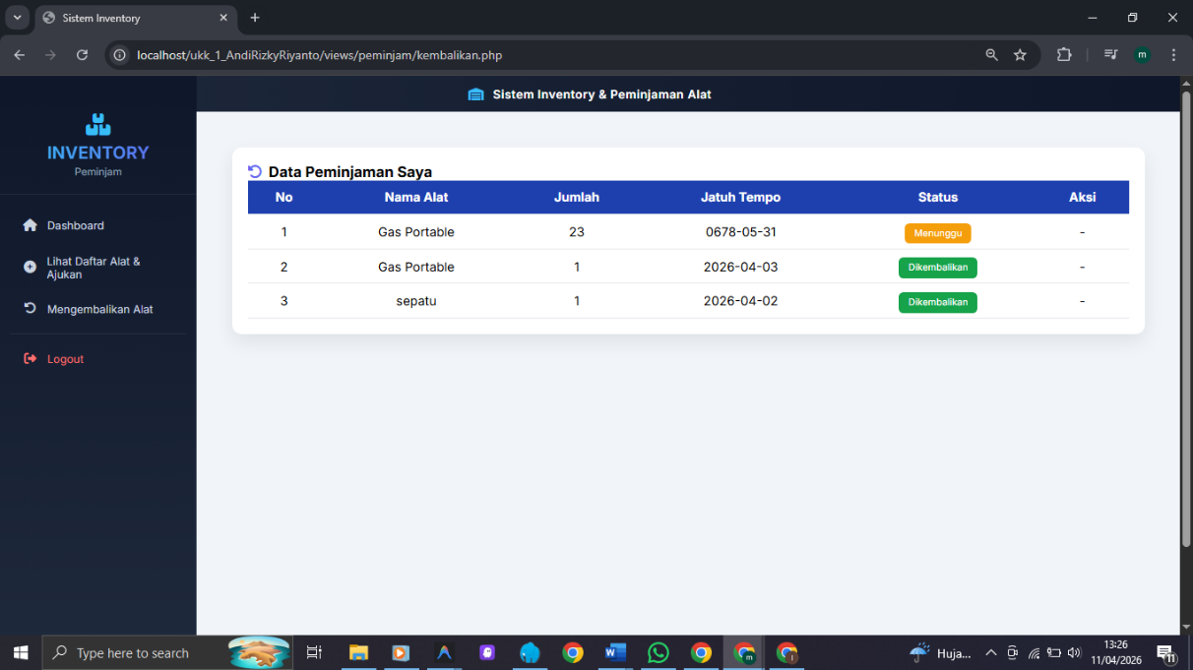

9. Gambar UI: Halaman Data Pengembalian (Admin).
